МАГНИТ

Цель: развитие познавательной активности детей в процессе знакомства со свойствами магнитов.

«Волшебный магнит»
1. Взять стакан с водой.
2. Положить в него деревянный кубик и канцелярские скрепки.
3. Подставить магнит к стенке стакана: магнит притягивает только металлические предметы, даже через стекло и воду.

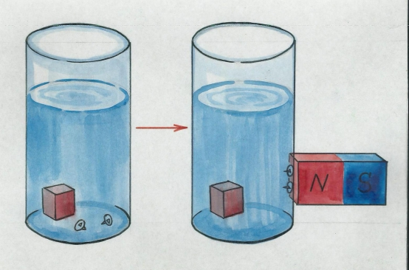

Опыт «Всё ли притягивает магнит?»

“Какие материалы вы видите на столе? (Предметы из дерева, железа, пластмассы, бумаги, ткани, резины)”
Дети берут по одному предмету, называют материал и подносят к нему магнит. Делается вывод, что железные предметы притягиваются, а не железные нет.

Опыт «Действует ли магнит через другие материалы?»

Для опыта потребуется магнит, стеклянный стакан с водой, скрепки, лист бумаги, ткань, пластмассовые дощечки.
Педагог: “А может магнит действовать через другие материалы: бумагу, ткань, пластмассовую перегородку?” Дети самостоятельно проводят опыт и делают вывод.
(Магнит может притягивать через бумагу, ткань, через пластмассу)

В стакан с водой бросаем скрепку. Прислоняем магнит к стакану на уровне скрепки. После того как скрепка приблизится к стенке стакана, медленно двигаем магнит по стенке вверх.

Педагог: “Что мы видим? Скрепка следует за движением магнита и поднимается вверх до тех пор, пока не приблизится к поверхности воды. Может магнит притягивать через препятствия?
(Магнит может действовать через стекло и воду.)”

Опыт № 2 Цель: формирование представлений о таком свойстве магнита, как прохождение магнитных сил через различные материалы и вещества. Содержание опыта. Воспитатель предлагает выяснить, могут ли магнитные силы действовать на расстоянии, как проверить (медленно поднести магнит и наблюдать за предметом; действие магнита прекращается на большом расстоянии). Уточняют, могут ли магнитные силы проходить через разные материалы, что для этого надо сделать (положить с одной стороны предмет, с другой — магнит и перемещать его). Выбирают любой материал, проверяют действие магнитных сил через него; накрывают мелкие предметы чем-нибудь, подносят магнит, приподнимают его; насыпают мелкие предметы на исследуемый материал и снизу подносят магнит. Делают вывод: магнитные силы проходят через многие материалы. Взрослый предлагает детям подумать, как найти потерянные часы в песке на пляже, иголку на полу. Предположения детей проверяют: поместив в песок мелкие предметы, подносят к песку магнит.

Задачка на сообразительность.
Насыпать в миску крупу (у меня пшено)и закопать в нее скрепки. Как их можно быстро собрать? В ответ может быть несколько вариантов: на ощупь, просеять, или воспользоваться только что определенным свойством магнита притягивать все железное.

Опыт: «взаимодействие двух магнитов»

Воспитатель: «А что произойдет, если поднести два магнита друг к другу?»
Дети проверяют, поднося один магнит к другому (они притягиваются). Выясняют, что произойдет, если поднести магнит другой стороной (они оттолкнутся. Один конец называется южным или положительным полюсом магнита, другой конец - северным (отрицательным) полюсом магнита. Магниты притягиваются друг к другу разноименными полюсами, а отталкиваются одноименными.
(Вывод: у магнита два полюса.)

Опыт: «Магниты действуют на расстоянии»

Воспитатель: «Нарисуйте на бумаге линию и положите на нее скрепку. Теперь потихоньку пододвигайте к этой линии магнит» Отметьте расстояние, на котором скрепка вдруг "скакнет" и прилипнет на магнит. Проведите этот же опыт с другими магнитам.
Делаем вывод, что магниты разные по силе, одни из них сильные - притягивают скрепку с далекого расстояния, другие слабые - притягивают скрепку с близкого расстояния.
(Вывод: Вокруг магнита есть что-то, чем он может действовать на предметы на расстоянии. Это что-то назвали "магнитным полем".)

Опыт «Магнитные свойства можно передать обычному железу».

Воспитатель: Попробуйте к сильному магниту подвесить снизу скрепку. Если поднести к ней еще одну, то окажется, что верхняя скрепка притягивает нижнюю! Попробуйте сделать цепочку из таких висящих друг на друге скрепок.
Осторожно поднесите любую из этих скрепок к более мелким металлическим предметам, выясните, что с ними происходит. Теперь скрепка сама стала магнитом. То же самое произойдет со всеми железными предметами (гвоздиками, гайками, иголками, если они некоторое время побудут в магнитном поле. Искусственное намагничивание легко уничтожить, если просто резко стукнуть предмет.
(Вывод: магнитное поле можно создать искусственно.)

Опыт № 10 «Компас»
Цель: формирование представлений детей об устройстве компаса, его работой и функциями.
Материал: Компас.

- Каждый ребенок кладет компас на ладонь и «открыв» его (как это сделать, показывает воспитатель), наблюдает за движением стрелочки. В результате дети выясняют, где север, где юг ( с помощью компаса). Игра «Команды». Дети встают, кладут компасы на ладонь, открывают их и выполняют команды. Например: сделать два шага на север, затем – два шага на юг, еще три шага на север, один шаг на юг и т.д. Сформировать умения детей находить с помощью компаса запад и восток. Для этого выяснить, что обозначают буквы – С, Ю, З, В – которые написаны внутри компаса. Затем детям предлагается повернуть компас на ладони так, чтобы синий конец его стрелки» смотрел» на букву С, т.е. – на север. Тогда стрелочка (или спичка), которая (мысленно) соединяет буквы З и В, покажет направление «запад – восток» (действия с картонной стрелочкой или спичкой). Таким образом, дети находят запад и восток. Игра в «Команды» с «использованием» всех сторон горизонта.

ВЫВОДЫ: (Магнит притягивает железные предметы, действует через бумагу, ткань, стекло, воду. Магниты притягиваются друг к другу, действуют на расстоянии.)

